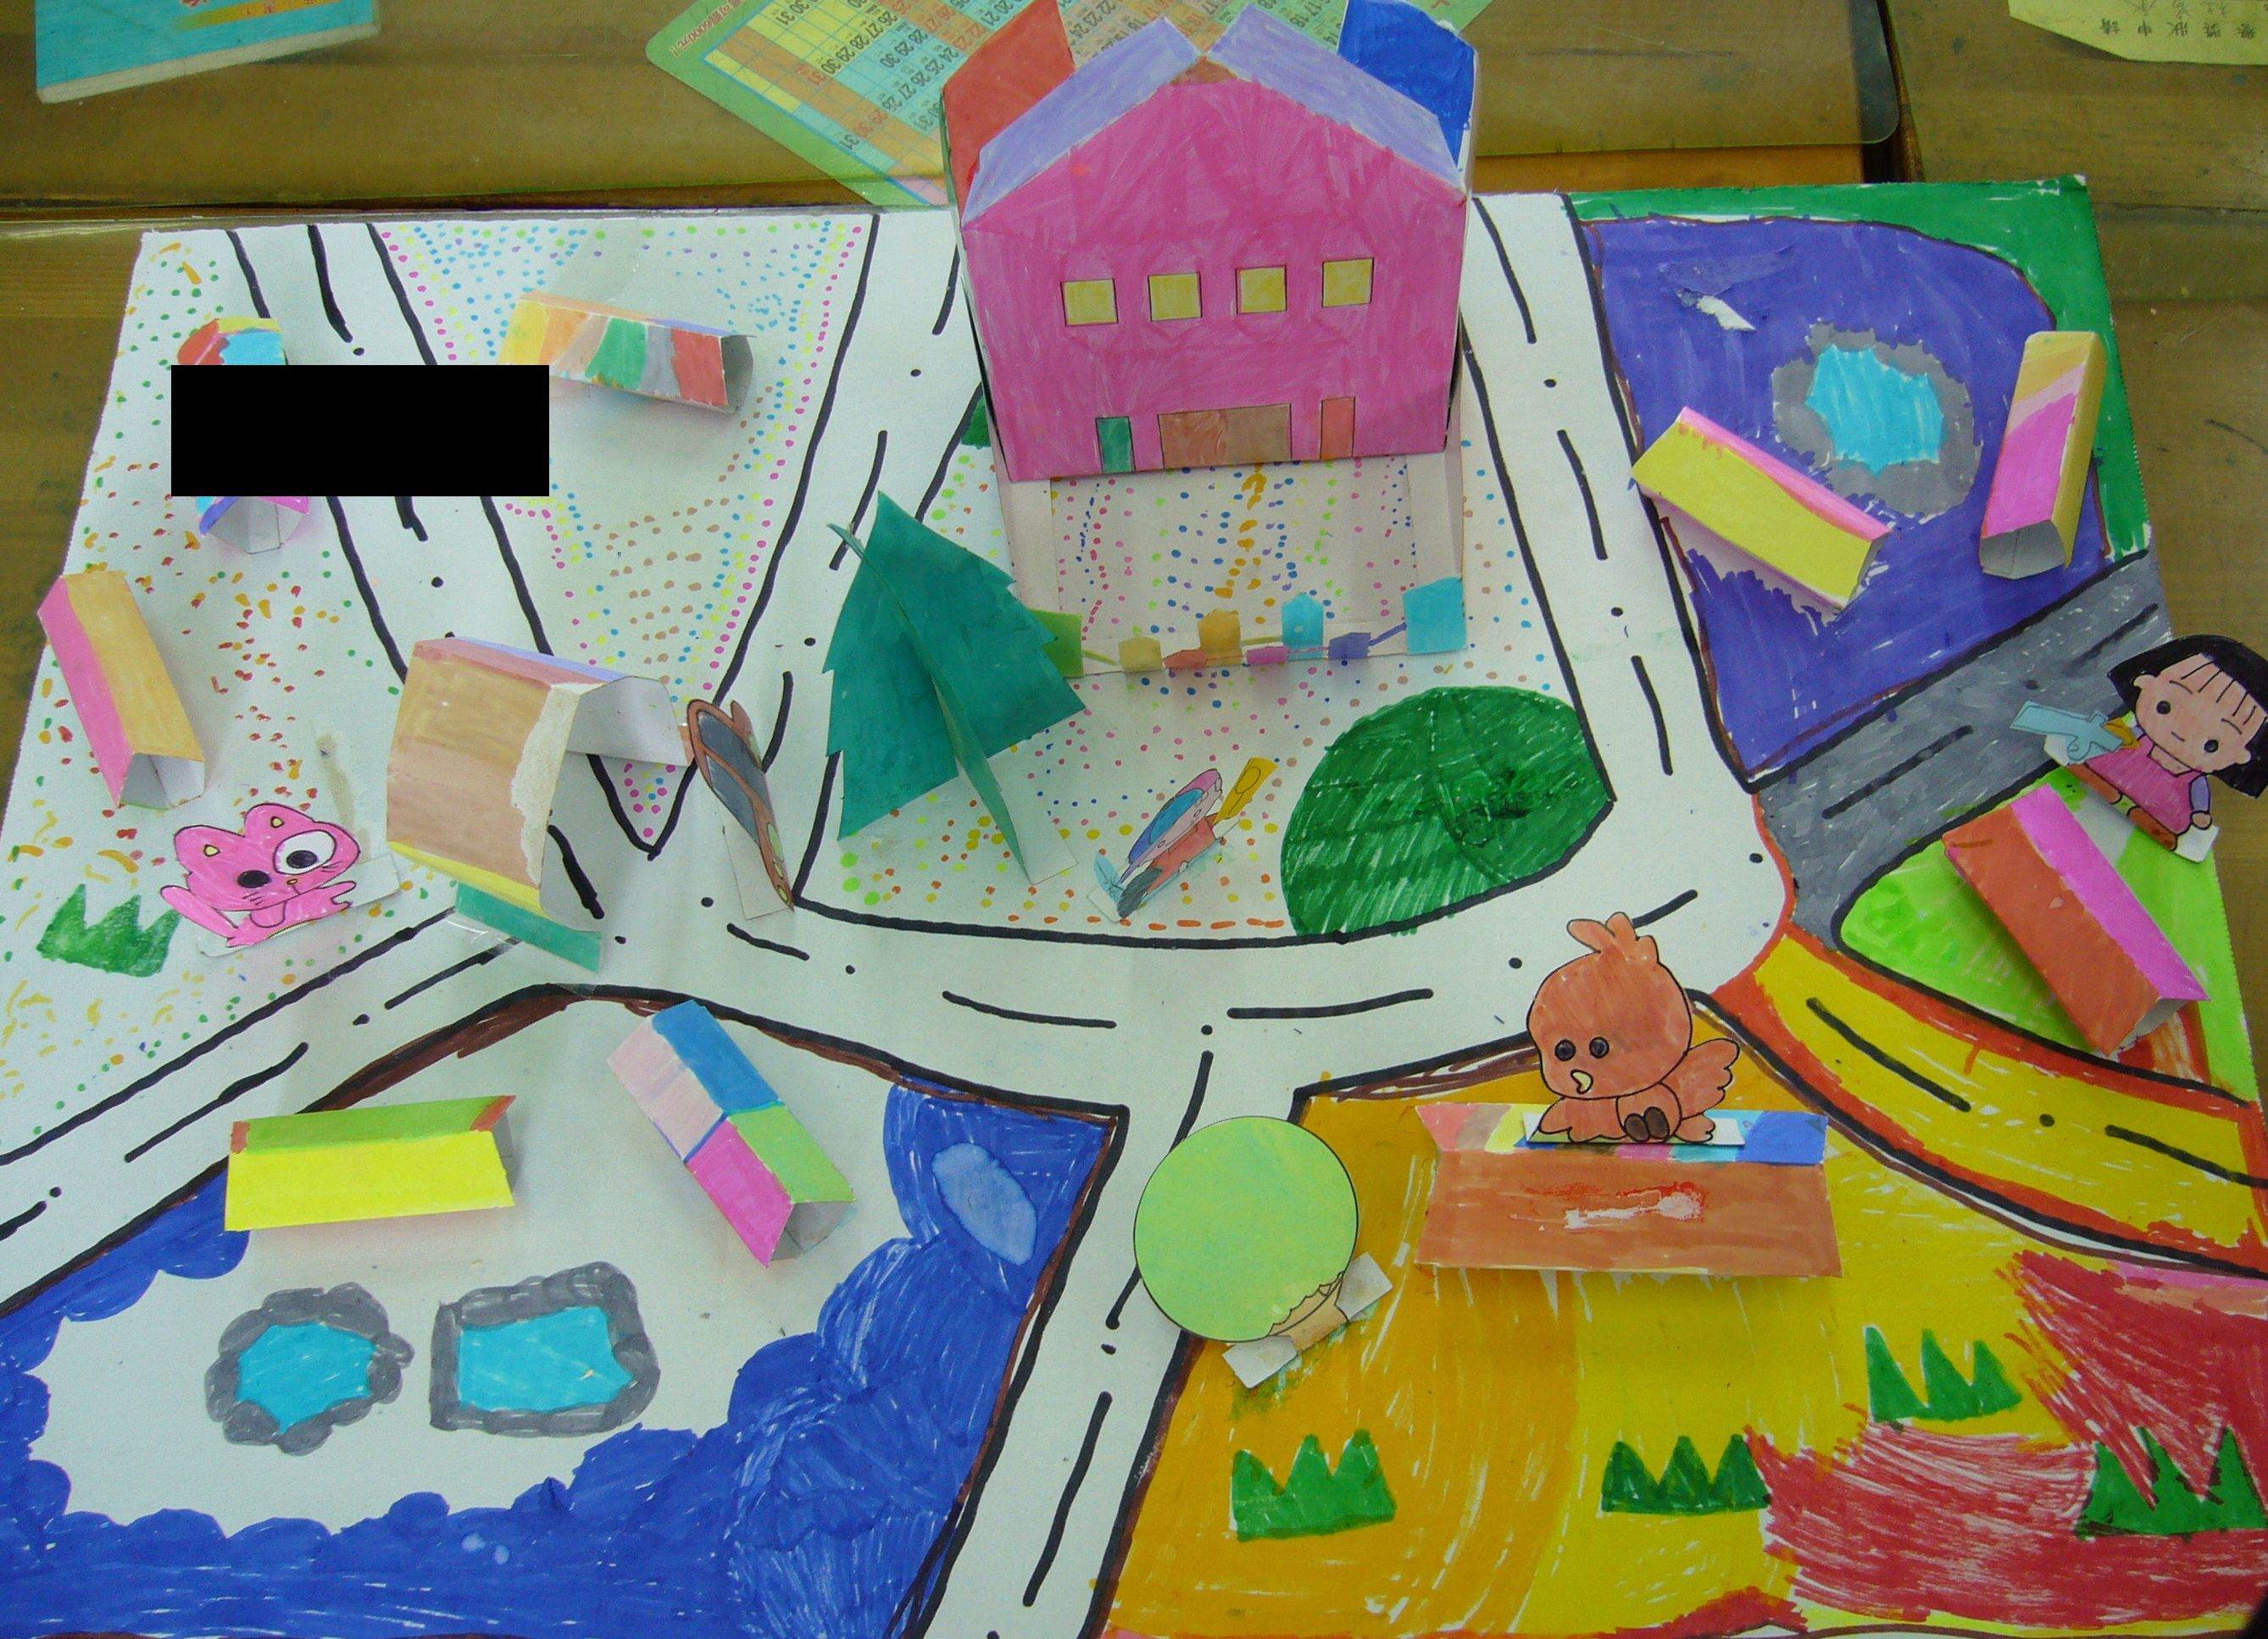
我們的社區---謝侑賢、林凱迪、楊心慧、蔡淙和、杜易承

